MAABA使用教程及说明

（运行该文件）

1. b服和外服未曾尝试（整的时候以国服，官服整的）因此欢迎大佬适配
2. 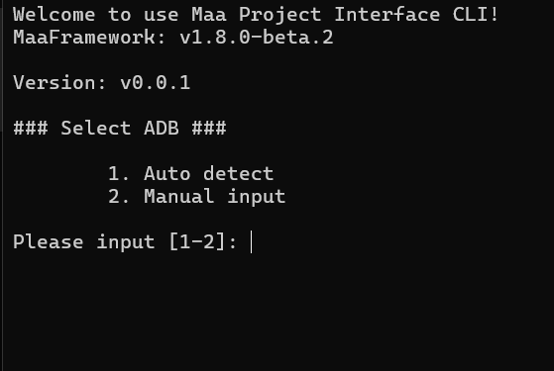如图，推荐选择第一个 三、如图，推荐第二个（两个adb都是雷电的）

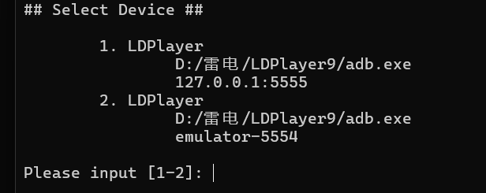

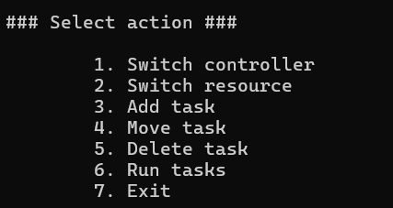四、如图

1.切换adb

2.切换官服/b服/外服（b、外服暂无）

3.增加运行任务（可无视，具体解释看下面）

4.移动任务（即移动任务执行顺序）

5.删除任务

6.运行任务

7.退出“picli“

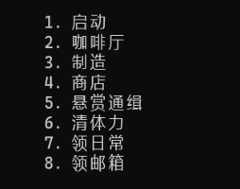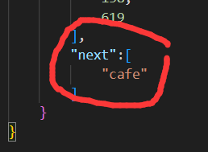3.原因:在每一个任务结尾处都添加了下一任务的开始，如右图

例如选择了启动任务选项，则将会运行如右图所有项目

选择了商店任务选项，则从商店任务开始到最后领邮箱任务结束

任务选项 “ 1启动“ 说明：该任务流程包括了每日签到，如若从

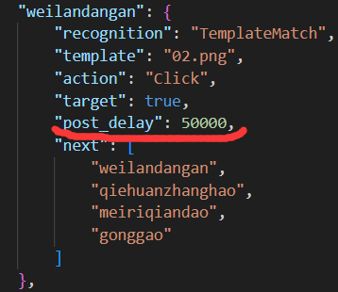模拟器桌面启动，并且嫌弃某一界面等待太久，则可更改下图

横线位置的数值（单位ms，1000ms＝1s）

如有大佬想要加入，则可以看…（说明文件制作中……）

有问题可到github反馈，带上视频，maaba版本，以及debug/maa.log

[Issues/mm317670/MAABA (github.com)](https://github.com/mm317670/MAABA/issues)

不会提issue？看下面视频，需要注意的是，视频所显示的为maa提issue，因此可直接复制上面链接进入maaba的

[给maa提issue的方法-MAA-Official-MAA-Official-哔哩哔哩视频 (bilibili.com)](https://www.bilibili.com/list/3493274731940507?oid=880084591&bvid=BV1GN4y147cg)